ПОЛОЖЕНИЕ
о природоохранном социально-образовательном проекте
«Эколята – Дошколята» по формированию у детей дошкольного возраста
экологической культуры и культуры природолюбия

Актуальность Проекта

Президент Российской Федерации В.В. Путин заявил о реализации национальной идеи объединения народов нашей многонациональной страны. «Я гражданин России» таким, по его словам, должен стать лозунг этой идеи.

Одним из направлений развития государства и объединения многонационального общества является патриотическое воспитание подрастающего поколения. Это одно из приоритетных направлений в системе образования России, способствующих формированию у подрастающего поколения патриотического сознания, готовности к выполнению гражданского долга, важнейших конституционных обязанностей по защите интересов Родины.

Проявлением патриотизма также является любовь к природе своей малой родины, внимание, забота и уважение к её животному и растительному миру. Эти чувства можно развить в процессе разностороннего экологического образования подрастающего поколения. Конечной целью такого образования является формирование у человека нового экологического мышления, способности осознавать последствия своих действий по отношению к окружающей среде, умение жить в гармонии с природой.

Природа – один из важнейших факторов народной педагогики. Она не только среда обитания, но и родная сторона, Родина. Поэтому в процессе знакомства с природой своего края, у ребёнка воспитывается любовь к каждому объекту в природе, что в свою очередь, способствует и решению природоохранных задач.

- этом контексте суть одного из направлений патриотического воспитания состоит в том, чтобы посеять и взрастить в душе ребёнка и подростка семена любви к родной природе, к родному дому и семье, к истории и культуре страны, созданной трудами родных и близких людей, тех, кого зовут соотечественниками.

Для этого должна быть разработана идеология, позволяющая сформировать у ребёнка культуру природолюбия, любовь к природе родного края, а, значит, любовь к государству.

Воспитание любви к природе, её животному и растительному миру должно осуществляться постоянно, потому что формирование отношения к стране и государству, где живёт человек, начинается с детства.

Изменение сознания ребёнка способно повлиять на характер его дальнейших взаимоотношений с окружающей природной средой. При этом надо отметить, что на детей сильнее действуют эмоции, личный опыт и авторитарный пример.

Исследования в области дошкольной педагогики и психологии свидетельствуют о том, что именно в дошкольном возрасте закладываются базисные основы личности, начинается процесс становления и формирования социокультурного опыта.

Дошкольные образовательные организации, являясь начальным звеном системы образования, призваны формировать у детей первичное представление об окружающем мире, отношение к родной природе, малой Родине, своему Отечеству.

Формирование у детей экологической культуры и культуры природолюбия должно быть продолжено и после завершения обучения в дошкольной образовательной организации.

Для решения этой организационной задачи на каждом этапе экологического образования
- воспитания необходимы новые инновационные инструменты, программы, проекты, формы, методы, подходы, приёмы, решения, технологии и мероприятия.

Одним из таких инструментов экологического воспитания и образования детей дошкольного возраста, как части патриотического воспитания ребёнка, может стать новый природоохранный социально-образовательный проект «Эколята – Дошколята» по формированию у детей экологической культуры и культуры природолюбия.

Проект «Эколята–Дошколята» является первым этапом общего процесса формирования экологической культуры ребёнка. Последующие ступени экологического образования и воспитания будут реализовываться в рамках экологических природоохранных социально-образовательных проектов «Эколята» (1-4 класс) и «Молодые защитники Природы» (5-9 и 10-11 класс).

Природоохранный социально-образовательный проект «Эколята – Дошколята» (в дальнейшем – Проект) является новым инновационным инструментарием развития дополнительного образования эколого-биологической направленности в дошкольных образовательных организациях российских регионов.

Цель Проекта

Формирование у ребёнка богатого внутреннего мира и системы ценностных отношений к природе, её животному и растительному миру, развитие внутренней потребности любви к природе и, как следствие, бережного отношения к ней, воспитание у ребёнка культуры природолюбия.

Задачи Проекта

- дать ребёнку знания об окружающей его Природе, познакомить с разнообразием животного и растительного мира его малой родины, показать неповторимость, величие, силу и красоту природы;
- способствовать развитию понимания ребёнком неразделимого единства человека и природы, понимание общечеловеческой ценности природы;
- помочь ребёнку осознать необходимость сохранения, охраны и спасения природы для выживания на земле самого человека;
- расширить общий кругозор детей, способствовать развитию их творческих способностей;
- помочь ребёнку самоопределиться в построении взаимоотношений с природой и окружающим его миром;
- разработать и внедрить в учебно-воспитательный процесс дошкольных образовательных учреждений новых инновационных инструментариев, форм, методов, подходов и приёмов, способных сформировать у ребёнка чувство любви, разносторонне-ценностное, бережное и уважительное отношение к природе;

- способствовать воспитанию потребности принимать активное участие в природоохранной и экологической деятельности.

Содержание Проекта

- рамках реализации Проекта предусматривается разносторонняя деятельность в дошкольных образовательных организациях с использованием образов сказочных героев «Эколят» – друзей и защитников Природы. Данная деятельность способствует формированию у воспитанников экологической культуры и культуры природолюбия, усвоению ребёнком во время образовательного и воспитательного процессов теоретических эколого-биологических, географических и других специальных знаний и умений, а также основ коммуникативной, речевой и общей культуры.

Воспитанника дошкольной образовательной организации принимают в «Эколята – дошколята»: на торжественной церемонии зачитывается текст посвящения в «Эколята», вручается Свидетельство «Эколёнка дошкольной образовательной организации» и специальный Знак (значок).

Воспитанник, став «Эколёнком», будет понимать, что он вошёл в общество людей, которые берегут и защищают природу, которым свойственно доброе, уважительное, внимательное и заботливое отношение к ней.

Особенностью Проекта «Эколята – Дошколята» по формированию культуры природолюбия у воспитанника дошкольной образовательной организации является его направленность на духовно-нравственное, эстетическое воспитание, создание необходимых условий для развития гармоничной личности с использованием образов сказочных героев «Эколят» – друзей и защитников Природы.

Под культурой природолюбия понимается сфера духовной культуры, организации и развития жизнедеятельности, обеспечивающая сохранение и обогащение позитивного опыта познания и взаимодействия человека и природы, накопленного в процессе естественного и общественного развития.

Проект представляет собой комплекс занятий, заданий и мероприятий, учебных и учебно-методических пособий, тематических книг, игровой, аудио, видео и другой продукции подчиненный целям воспитания у детей любви, бережного и уважительного отношения к Природе.

- последнее время для детей разработано много книг, учебников, методических пособий, а также авторских программ по вопросам воспитания экологически грамотного поведения, охраны окружающей природной среды. Их главным недостатком является недостаточное внимание к воспитанию духовной культуры ребёнка через природу. Без эмоциональной составляющей правила поведения по отношению к природе так и останутся всего лишь правилами из учебника.

- детьми проводятся тематические занятия, которые всесторонне способствуют формированию у ребёнка культуры природолюбия, осознания того, что он может стать настоящим другом природы.

Особое внимание в Проекте уделяется формированию у воспитанников дошкольных образовательных организаций целостного взгляда на окружающую природу. При этом человек рассматривается как неотъемлемая часть природы. Он подчиняется

закономерностям её развития, и от его деятельности зависит состояние окружающей природной среды.

Природолюбие помогает осознать, что каждый ребёнок является личностью, от деятельности которой зависит судьба будущих поколений. Большое значение уделяется развитию представлений о важности и ценности окружающей природной среды.

Использование теории сложных систем и системного подхода к изучению Природы и окружающего мира предполагает взаимопроникновение различных видов деятельности в учебно-воспитательном процессе, таких как наблюдение, беседа, чтение и прослушивание сказок и рассказов, выполнение заданий, игра, проведение опыта, прогулки, проведение занятия на природе, работа на опытном участке вокруг дошкольных образовательных организаций, рисование и т.д. и протекает на уровне формирования образов, представлений и различных понятий в мире Природы. При этом важно, что в процессе занятия должно происходить не механическое запоминание услышанного и увиденного, а реальный анализ происходящего и принятие на основе этого реального решения в своей дальнейшей деятельности.

Проект ориентирует деятельность воспитателя и педагога на системный подход в развитии у детей культуры природолюбия. При этом в Проекте используется принцип последовательности, преемственности и развития. Все его составные темы и разделы связаны друг с другом, а каждая последующая рассматриваемая в Проекте тема базируется на изученных ранее материалах.

Интегрирующий подход в обучении и воспитании позволяет объединить в учебно-воспитательном процессе целенаправленные занятия в помещении и на улице, чтение книг, участие в играх, проведение праздников, конкурсов, викторин и мероприятий, поход
- парк или лес, проведение наблюдений и опытов, участие в практических действиях с взрослыми.

Для каждой возрастной группы воспитанников составляются свои комплексы занятий, что позволяет представить учебно-воспитательный процесс целостным и развивающимся.

Проводимые в рамках Проекта занятия могут использоваться самостоятельно либо включаться в уже существующие программы по экологическому, нравственному, культурному и эстетическому воспитанию ребёнка.

Проект является составной частью системы дополнительного образования эколого-биологической направленности дошкольных образовательных организаций.

Прогнозируемые результаты:

- формирование у детей основ экологической культуры и культуры природолюбия;
- повышение общей культуры ребёнка;
- формирование у ребёнка духовно богатого внутреннего мира и системы ценностных отношений к окружающей природной среде;
- развитие в ребёнке внутренней потребности любви к природе, участию в природоохранной и экологической деятельности;
- расширение общего кругозора детей, развитие их творческих способностей.

Задачи Проекта решаются путём:

- создания и внедрения с использованием образов сказочных героев «Эколят» – друзей и защитников Природы новых приёмов, форм, методов и подходов, направленных на воспитание у ребёнка культуры природолюбия, бережного и уважительного отношения к животному и растительному миру, ответственности за их сохранение, формирование целостного взгляда на Природу, развитие навыков экологически грамотного поведения;
- предоставления возможности ребёнку быть непосредственным участником всех мероприятий, проводимых во время воспитательно-образовательного процесса и направленных на сохранение природы;
- комплексного подхода к проблеме экологического, нравственного, культурного и духовного воспитания и образования ребёнка;
- создания в рамках Проекта необходимой методологической и методической базы;
- внедрения в учебно-воспитательный процесс идей и предложений самих детей по охране окружающей природной среды, защите животного и растительного мира, решению экологических проблем;
- предоставления детям возможности общения со своими сверстниками из других дошкольных образовательных организаций по различным темам и направлениям данного Проекта.

Организация учебно-воспитательного процесса в рамках Проекта, а также проведение всех мероприятий может осуществляться на территории дошкольной образовательной организации любого региона Российской Федерации.

Вся разрабатываемая и выпускаемая в рамках Проекта продукция, а также проводимые мероприятия взаимосвязаны, являются элементами одной общей концепции осуществления учебно- воспитательного процесса, дополняют и развивают друг друга, соответствуют целям и задачам Проекта и в совокупности позволяют решить задачу формирования культуры природолюбия у воспитанников дошкольных образовательных организаций.

Исполнительными структурами по развитию Проекта «Эколята – Дошколята» являются Межрегиональная общественная организация содействия сохранению природного наследия регионов «Природное наследие нации» и федеральное государственное бюджетное образовательное учреждение дополнительного образования детей «Федеральный детский эколого-биологический центр».

- рамках Проекта создаются программный и организационный комитеты, тематические секции и рабочие группы.

Проект «Эколята – Дошколята» базируется на:

- применении в процессе воспитания у детей культуры природолюбия, а также в процессе экологического, природоохранного, нравственного, духовного и эстетического воспитания и образования ребёнка, элементов и методов системного подхода и анализа, систематизации и классификации знаний;
- рассмотрении всей совокупности составных частей и элементов учебного и воспитательного процесса дошкольной образовательной организации, направленного на развитие у детей культуры природолюбия, решение проблем экологического, природоохранного, нравственного, духовного и эстетического воспитания ребёнка, как единого, комплексного и системного учебно-воспитательного инструментария;
- использовании в учебно-образовательном процессе дошкольных образовательных организаций образов сказочных героев «Эколят» – друзей и защитников Природы;
- включении в учебно-воспитательный процесс межструктурных связей в рамках изучения

различных тем учебного пособия «Азбука Природолюбия»;
- организации и реализации в рамках Проекта занятий и мероприятий с использованием учебного пособия «Азбука Природолюбия», книжной, игровой, аудио, видео и другой продукции с использованием образов сказочных героев «Эколят» – друзей и защитников Природы;
- введении в учебно-воспитательный процесс элементов библиотерапии и комплексной сказкотерапии с помощью серии познавательных сказок, таких как «Живая азбука», а также других сказок и различных рассказов о животном и растительном мире, способствующих воспитанию у ребёнка культуры природолюбия;
- присутствии во время изучения той или иной темы или вопроса различных игровых элементов и программ;
- включении в учебно-воспитательный процесс разнообразных занятий и различных заданий по изучаемым темам, направлениям и вопросам;
- предоставлении ребёнку возможности дальнейшего изучения того или иного материала с воспитателем, родителями и своими сверстниками за пределами дошкольной образовательной организации.

Проект «Эколята – Дошколята» с целью формирования у воспитанников дошкольных образовательных организаций культуры природолюбия предусматривает:

- использование в дошкольных образовательных организациях учебного пособия «Азбука Природолюбия»;
- создание учебно-методической базы для организации и проведения занятий по различным направлениям и темам учебного пособия «Азбука Природолюбия»;
- использование в учебно-образовательном процессе дошкольных образовательных организаций образов сказочных героев «Эколят» – друзей и защитников Природы;
- создание комплектов учебных и учебно-методических пособий, раздаточных и наглядных материалов;
- разработку и выпуск игровых, развивающих и познавательных книг и журналов, направленных на реализацию целей и задач Проекта;
- разработку и выпуск по тематикам и направлениям Проекта настольных, напольных, и компьютерных игр, а также аудио и видеопродукции с использованием образов сказочных героев «Эколят» – друзей и защитников Природы;
- создание разнообразных игровых комплексов и программ для дошкольных образовательных организаций, а также для организации занятий в семье;

- разработку специальных элементов оформления помещений в дошкольных образовательных организациях;

- организацию и проведение различных игровых программ, конкурсов и викторин, других подобных мероприятий;
- издание хрестоматий и различных хрестоматийных сборников;
- создание и открытие страничек, разделов, рубрик, тематик, информационных полос Проекта в газетах, журналах, на радио и в телевизионных передачах;
- организацию и проведение практических занятий по охране и защите Природы;
- организацию и проведение различных тематических встреч, экскурсий и других мероприятий, являющихся составной частью и элементами учебно-воспитательного процесса в дошкольной образовательной организации;
- создание опытно-экспериментальных участков, использование прилегающих территорий для организации и проведения в рамках Проекта занятий с детьми;
- использование в учебном процессе элементов естественных и искусственных природных зон с их растительным и животным миром.

Проект «Эколята – Дошколята» позволяет проводить комплексное обучение и воспитание ребёнка в дошкольной образовательной организации и в семье, направленное на развитие у детей культуры природолюбия.

Рекомендуемые принципы работы с детьми, которые должны быть использованы при организации и проведении занятий в рамках Проекта «Эколята – Дошколята»:

- системный подход к рассмотрению любой учебной темы, вопроса и проблемы с использованием элементов классификации знаний;
- использование интегрирующего подхода в учебно-воспитательном процессе;
- последовательность в обучении и воспитании;
- преемственность при рассмотрении изучаемых тем;
- анализ происходящего и учёт особенностей окружающего мира и влияющих на него факторов;
- простота и доступность изучаемого материала;
- наглядность при изучении тем и вопросов;
- присутствие в учебно-воспитательном процессе элементов сравнения и различных примеров;
- наличие практического показа, возможность постановки и проведения эксперимента при изучении темы или любого учебного материала;
- поиск и применение наиболее эффективных методов, форм, подходов и приёмов при проведении учебно-воспитательного процесса, а также в организуемых и проводимых в его рамках занятиях и мероприятиях;
- добровольность в сознании и действиях ребёнка при изучении учебного вопроса и темы;
- безопасность в организации и проведении учебно-воспитательного процесса;
- наличие осознанного подхода как в элементах преподавания того или иного учебного материала со стороны воспитателя и преподавателя, так и в элементах восприятия и познания этого материала со стороны ребёнка.

Рекомендуемые формы работы, применяемые во время организации и проведения учебно-воспитательного процесса в рамках Проекта «Эколята – Дошколята»:

- чтение;
- беседа;
- наблюдение;
- обсуждение;
- прослушивание тематических сказок и рассказов;
- задание;
- игра;
- просмотр фрагментов фильма или телевизионной передачи;
- прослушивание радиопередачи;
- викторина;
- конкурс;
- тематическое оформление помещения;
- встреча;
- утренник;
- прогулка;
- работа на природе;
- проведение опыта;
- экскурсия;
- тематическое мероприятие.

Рекомендуемые инструментарии при организации работы в рамках Проекта «Эколята – Дошколята», которые могут быть использованы во время учебно-воспитательного процесса:

- учебное пособие «Азбука Природолюбия»;
- учебники и учебные пособия;
- тематические книги;
- хрестоматии;
- рабочие тетради и дневники;
- альбомы и тетради для раскрашивания;
- наглядные и раздаточные материалы;
- журналы и газеты;
- художественные, познавательные и научно-популярные произведения;
- энциклопедические и справочные издания;
- аудио и видеоносители информации;
- настольные, напольные, компьютерные и другие игры, а также игровые комплексы и программы с присутствием образов сказочных героев «Эколят» – друзей и защитников Природы;
- костюмы и образы сказочных героев «Эколят» – друзей и защитников Природы;
- элементы мультипликации и диафильма;
- художественные, телевизионные, учебные, документальные, научно-популярные и другие фильмы, их фрагменты и кадры;
- театральные постановки, их фрагменты и элементы;
- телевизионные передачи, их фрагменты и элементы;
- музеи и картинные галереи;
- выставки, ярмарки и различные тематические экспозиции;
- опытные участки вокруг дошкольных образовательных организаций, а также прилегающих к ним территории;
- элементы естественных и искусственных природных зон с их растительным и животным миром;
- различные мероприятия, праздники, олимпиады, шествия и акции.

Рекомендуемые темы занятий по Проекту «Эколята – Дошколята»:

- «Природа вокруг нас»;
- «Разнообразие Природы» (Красота Природы, Портреты Природы, Тайны Природы, Силы Природы, Богатства Природы);
- «Времена года»;
- «Время суток»;
- «Животные и растения»;
- «Человек – частичка Природы. Единство Человека и Природы»;
- «Человек не может жить без Природы»;
- «В Природе, как и у Человека, есть свои семьи и друзья»;
- «Природа – твой друг! Значит, обижать ее нельзя!»
- «Помоги Природе, помоги своему другу!»
- «Выбери себе друга, заботься и ухаживай за ним»;
- «Сохрани Природу от пожара»;
- «Давайте не только любить и уважать, но и беречь и защищать Природу»;
- «Природолюбие – учебник нашей жизни».

Рекомендуемые темы занятий по учебному пособию «Азбука Природолюбия»:

- Будь аккуратен с Природой
- Береги Природу
- Будь вежлив с Природой и внимателен к Природе
- Умей гулять на Природе
- Дружить с Природой
- Единство Человека и Природы
- Жалеть Природу
- Заботиться о Природе
- Исследовать, изучать Природу
- Красная книга
- Любить Природу, любоваться Природой
- Многообразие Природы
- Наблюдать за Природой
- Ответственность перед Природой
- Природолюбие
- Радоваться вместе с Природой
- Сохранить Природу
- Трудиться на благо природе
- Уважать Природу
- Фантазировать вместе с Природой
- Ходить в гости к Природе
- Ценность Природы
- Чудеса Природы
- Шёпот Природы
- Щедрость Природы
- Экология
- Юный натуралист
- Явления природы

Программа мероприятий, предлагаемых для проведения в рамках природоохранного социально-образовательного проекта «Эколята – Дошколята» в дошкольных образовательных организациях российских регионов

Создание в рамках Проекта на базе дошкольных образовательных организаций экспериментальных образовательных площадок.

Создание в дошкольных образовательных организациях (общих и в группах) стендов
(уголков) «Эколята – Дошколята» с возможностью использования элементов стенда для проведения занятий с детьми.

Создание в дошкольных образовательных организациях стендов (уголков) «Азбука Природолюбия » (общих и в группах) по учебному пособию «Азбука Природолюбия» с возможностью использования элементов стенда для проведения занятий с детьми.

Проведение Конкурса по созданию в группах дошкольных образовательных организаций стендов (уголков) «Азбука природолюбия» и разработки методики проведения на базе уголков (стендов) тематических занятий.

- разработке уголков (стендов) и методик проведения занятий принимают участие родители воспитанников дошкольных образовательных организаций.

Создание в рамках Проекта в дошкольных образовательных организациях специальной тематической комнаты «Азбука Природолюбия» с целью проведения в ней занятий с детьми.

Создание костюмов «Эколят» (объявление конкурса на создание костюмов).

Проведение акции принятия детей дошкольных образовательных организациях в «Эколята – Дошколята».

Проведение в дошкольных образовательных организациях Праздника «Эколята – друзья и защитники природы!».

Проведение тематических «Уроков Природолюбия» с «Эколятами» – друзьями и защитниками природы.

Организация и проведение в дошкольных образовательных организациях тематических выставок «Эколята – дошколята» с показом экспозиций на различных мероприятиях.

Проведение в дошкольных образовательных организациях Акции «Выбираем себе друга!» (например, выбор «дерева – друга » по группам детского сада) с последующим использованием «дерева – друга» при проведении различных тематических занятий и мероприятий.

Проведение в дошкольных образовательных организациях тематического Урока (занятия) «Природа – твой друг! Приди ему на помощь!» с участием детей и родителей.

Проведение в дошкольных образовательных организациях ежегодной «Олимпиады Природолюбия».

Соревнования Олимпиады проводятся по тематике сохранения природы в различных номинациях (направлениях деятельности) с участием детей и родителей.

Проведение в дошкольных образовательных организациях Конкурса «Игротека Природолюбия» на создание различных игр по тематике сохранения природы, ее животного и растительного мира. Создание игр осуществляется с участием детей и родителей.

Проведение в дошкольных образовательных организациях конкурса рисунка «Природа это сказка!».

Проведение Фотоконкурса детей и родителей «Сохраним это чудо!».

Проведение Конкурса рисунка на асфальте «Я дружу с Природой!».

Проведение Конкурса «Мы пишем письмо Природе» с детьми и родителями.

Проведение с детьми и родителями Акции «Птицы – наши друзья! Помоги другу!».

Создание в дошкольных образовательных организациях тематического музея «Эколята» (различные поделки, рисунки и композиции с «Эколятами»).

Создание в дошкольных образовательных организациях «Площади Эколят» или «Аллеи Эколят».

Проведение по тематике Проекта встреч с интересными людьми ( учителями, экологами , победителями конкурсов, писателями, художниками, краеведами, артистами и другими лицами).

Проведение в дошкольных образовательных организациях Новогодних ёлок Эколят (Новогодних экологических ёлок) с вручением детям экологических подарков.

Проведение новогоднего представления «Сказочная страна Эколят» («Новогодние приключения Эколят»).

Создание в рамках Проекта в дошкольных образовательных организациях (в помещении и на улице) образовательных развивающих и познавательных экологически чистых детских городков, площадок и комнат.

Участие в рамках природоохранного социально-образовательного проекта «Эколята – Дошколята» детей и их родителей в проекте «Зелёные островки городов».

Издание (приобретение) для детей дошкольных образовательных организаций с целью проведения занятий:

- учебного пособия для дошкольников «Азбука природолюбия»;

- серии книг «Живая азбука»;

- «Букваря Леса»;

- серии книг «Игровые раскраски Эколят». Изучаем «Азбуку Природолюбия от «А» до
«Я».

Выпуск (приобретение) для детей дошкольных образовательных организаций с целью проведения занятий:

- компакт-дисков «Азбука природолюбия»;

- компакт-дисков «Живая азбука»;

- компакт-дисков «Букварь леса»;

- серии настольных и напольных игр по «Азбуке Природолюбия», сохранению природы, ее животного и растительного мира.

Издание для детей дошкольных образовательных организаций журналов:

- «Азбука природолюбия»;

- «Уроки природолюбия»;

- «Эколята – Дошколята».

Участие в разработке в рамках Проекта совместно с его организаторами учебных и методических пособий, раздаточных и наглядных материалов по различным вопросам экологического образования и воспитания детей в дошкольных образовательных организациях, настольных и напольных игр, аудио и видео продукции.

Представление в рамках Проекта на различные конкурсы, премии и награды идей, решений, программ, проектов и мероприятий, осуществляемых и проводимых дошкольными образовательными организациями.

Открытие страничек и рубрик по тематике Проекта в районных, городских, региональных, межрегиональных, федеральных, специализированных и корпоративных средствах массовой информации (газетах, журналах, интернет-изданиях).

Приглашение в качестве партнеров Проекта различных компаний и организаций.

Участие представителей дошкольных образовательных организаций в конференциях, выставках, форумах, конгрессах и других тематических мероприятиях с целью популяризации деятельности по развитию в дошкольных образовательных организациях природоохранного социально-образовательного проекта «Эколята – Дошколята».

Поиск и защита охранными документами (патентами и свидетельствами) идей, решений и технологий, разрабатываемых в рамках Проекта.

Участие в рамках природоохранного социально-образовательного проекта «Эколята – Дошколята» в мероприятиях, в результате которых будут установлены рекорды России с занесением достижений в «Книгу рекордов России».
 | Учебное пособие «Азбука
 | природолюбия» для
 | дошкольников и младших
 | школьников рекомендовано
 | Министерством образования и
 | науки Российской Федерации к
 | использованию в
 | образовательном процессе
 | учреждений, реализующих
 | программы дополнительного
 | образования детей.
 | предназначено для
Учебное пособие
воспитателей, | учителей начальной школы,
педагогов | дополнительного образования и
родителей. Оно | способствует решению
важнейших проблем | современности –
экологическому | образованию и нравственно-
экологическому, | этическому и эстетическому
воспитанию | личности. В пособии
раскрываются | доступные пониманию детей
разнообразные | экологические связи;
рассматривается | значение каждого природного
компонента в жизни | людей.
 | «Герои-эколята» – главные
действующие лица, | близки ребёнку по своим
 | интересам к познанию.
 | Предлагаемые ими игры и
 | забавы понятны и
 | занимательны, а сказки
 | увлекательны и познавательны.
 | Текстовый материал доступен
 | по языку изложения,
 | соответствует принципам
 | дидактики, позволяет расширить
 | и систематизировать знания
 | детей об окружающем мире.
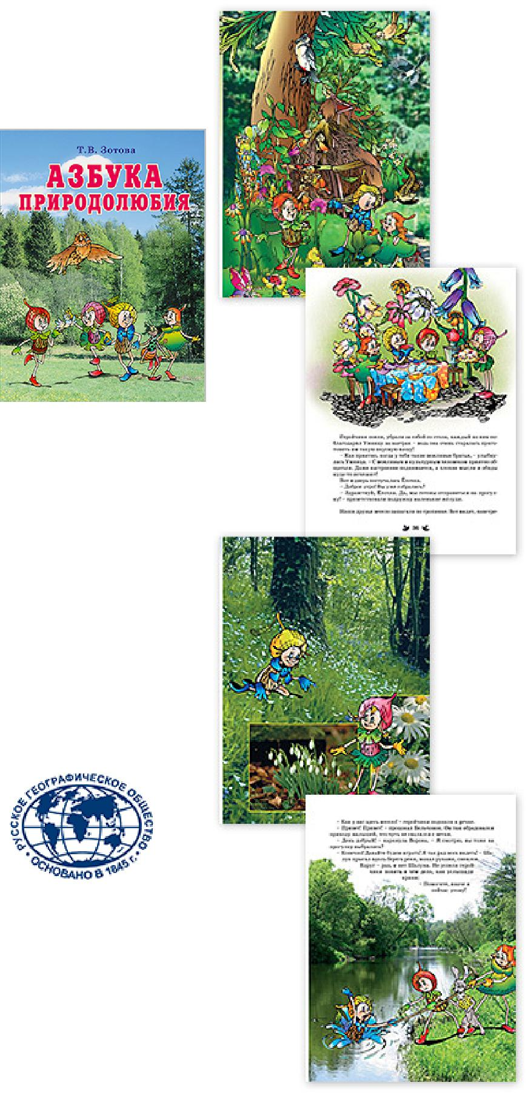

Использование данного учебного пособия в практике
педагогов и родителей не только позволит привлечь внимание детей к изучению окружающего мира, но и будет способствовать формированию у детей единого, ценностно окрашенного образа мира как дома, своего собственного и общего для всех людей.

Учебное пособие приняло участие в ряде конкурсных программ.

«Азбука природолюбия» – получило Грант-При Национальной премии «ЭкоМир», отмечено Международной Премией «Профессия – Жизнь», победитель конкурса «Социально-культурный проект» Всероссийского научного и общественно-просветительского журнала «Инициативы XXI века» (с вручением диплома и

символического знака «Хрустальная подкова»), награждено Золотой медалью Российской выставки «Золотая осень – 2011».

Выпуск учебного пособия осуществлен Советом по сохранению природного наследия нации (Совет Федерации), Русским

географическим обществом и Межрегиональной общественной организацией содействия
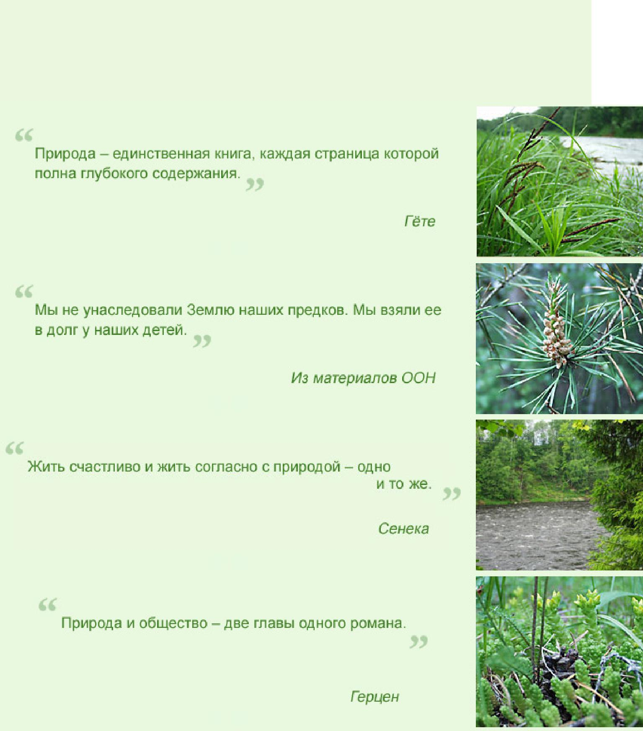
сохранению природного наследия регионов
«Природное наследие нации».

